



Git fetch - извлекла последние актуальные метаданные (добавила удаленную ветку Chelyshkova и извлекла все последние изменения удаленного репозитория)

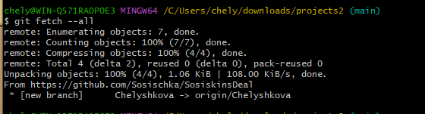

Git pull – Извлекла и скопировала все изменения из удаленного репозитория (в данном случае изменила переменные в локальном проекте)

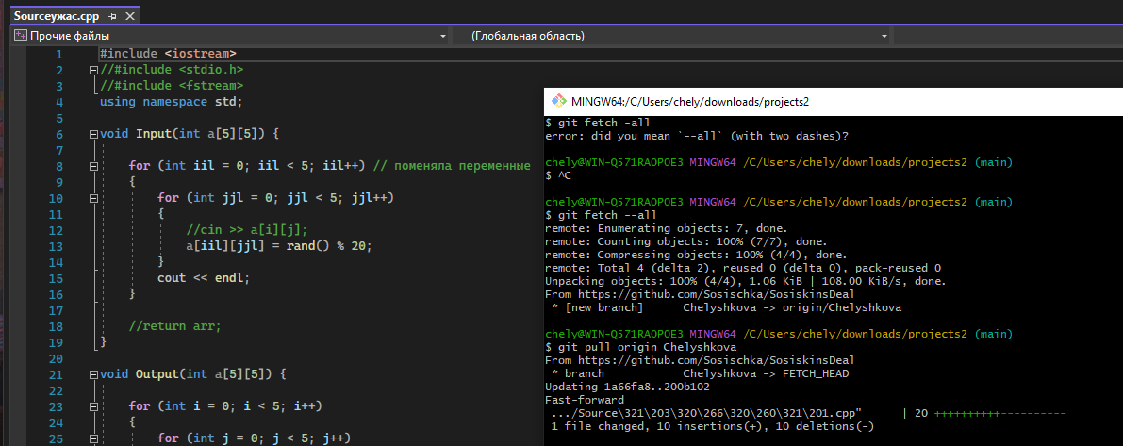

//////////////////////////////////////////////////////////////////////////////////////////////////////////////  
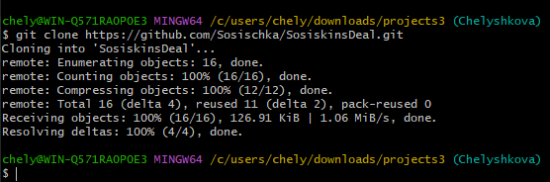

Клонировала главный проект к себе в локальный репозиторий

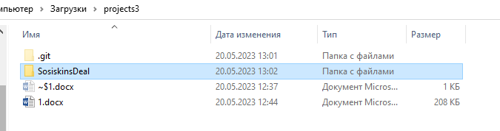

Изменения в локальном репозитории:

